ÇİÇEKLİ BİTKİLERDE ÜREME, BÜYÜME GELİŞME
Çiçek, bir bitkinin üreme organıdır. Çiçekte dişi ve erkek üreme hücreleri bir arada bulunabilir.
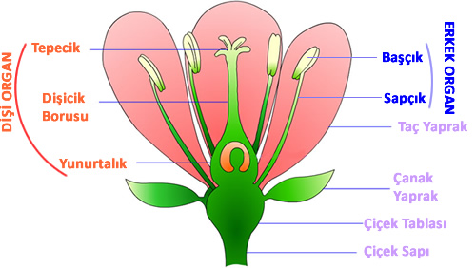

1- Çiçek Sapı: Çiçeği dala bağlayan kısımdır.
2- Çiçek Tablası: Çiçek sapının ucundaki genişlemiş kısımdır. Çanak yaprak, taç yaprak, erkek ve dişi organlar çiçek tablasına yerleşmiştir.
3- Çanak Yapraklar: Çiçeğin en dışında yer alan, yeşil renkli kısım olup, yaprağa benzer. Görevi, çiçeğin iç kısmını dış etkilerden korumaktır. Bazı bitkilerde fotosentez yapabilir.
4- Taç Yaprak: Çanak yapraktan sonra gelen, değişik renklerde olabilen kısımdır. Taç yaprakların dip kısımlarında lezzetli ve güzel kokulu salgı salgılayarak böcekleri bitkiye çeker.
5- Erkek Organ: Taç yaprakların iç kısmında, bir ya da birkaç daire üzerinde sıralanmış organlardır. Yapısı bir toplu iğneye benzer.
Bir erkek organda iki kısım vardır. Bunlar: 1- Sapçık 2- Başçık’tır.
Sapçıkların uç kısımlarında bulunan başçıklar, yan yana dört keseden oluşur. Bu keseler içinde, erkek üreme hücresi olan çiçek tozları (polen) bulunur. Başçık olgunlaşınca, keseler çatlar ve içindeki polenler çevreye dağılır.
6- Dişi Organ: Çiçeğin tam orta kısmında yer alır. Küçük bir sürahiye benzer. Üç bölümde incelenebilir:
1- Tepecik: Dişicik borusunun yassılaşmış üst kısmıdır. Tepecik, pürüzlü görünümlü olup, nemli ve yapışkan bir salgı salgılar. Böylece, tepecik üzerine gelen çiçek tozlarının burada tutulması sağlanır.
2- Dişicik Borusu: Yumurtalıktan yukarı doğru uzanan kısımdır. Polenleri yumurtalığa taşır.
3- Yumurtalık: Dişi organın alt kısmında bulunan şişkin kısımdır. Dişi organın üreme hücresi olan yumurta, yumurtalıktaki tohum taslağı içindedir.

Çiçekli bitkilerde üremenin birinci basamağı TOZLAŞMA ikinci basamağı DÖLLENME dir.
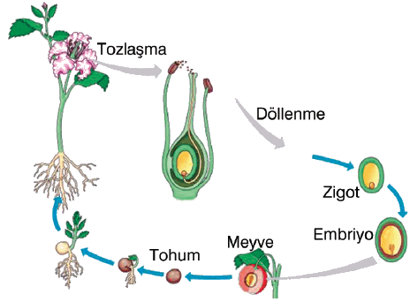
TOZLAŞMA
Olgunlaşan erkek organdan dağılan çiçek tozlarının (polenlerin), çeşitli vasıtalarla dişi organın tepeciği üzerine gelmesine tozlaşma denir.
Tozlaşmanın başarılı olabilmesi için, bitkiler çok fazla polen üretir. Böylelikle çiçek tozlarının dişi organ tepeciklerine ulaşma olasılığı artar.
Tozlaşma, böcekler aracılığıyla da yapılır. Böcek vücudu üzerinde birçok çıkıntı ve kıllar vardır. Çiçek tozlarının yapısı da böceklere yapışmaya uygundur. Böcekler, vücutlarına yapışan çiçek tozlarını çiçekten çiçeğe taşırlar. Yağmur ve akarsular, kuşlar, insanlar, diğer birçok hayvanlar da tozlaşmayı sağlayabilir.
DÖLLENME
Erkek üreme hücresi çiçek tozu (polen) ile dişi üreme hücresi yumurtanın birleşerek, çekirdeklerinin kaynaşması olayına döllenme denir.
Döllenme sonucu döllenmiş yumurta hücresi zigot oluşur. Kısa süre içinde bölünmeye başlayan zigot, tohumu ardından meyveyi oluşturur.
Bu aşamadan sonra, çiçekte çanak ve taç yapraklarla erkek organın görevi bitmiştir. Bu organlar sararır, solar ve dökülür.
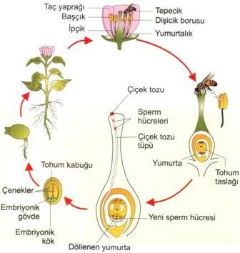

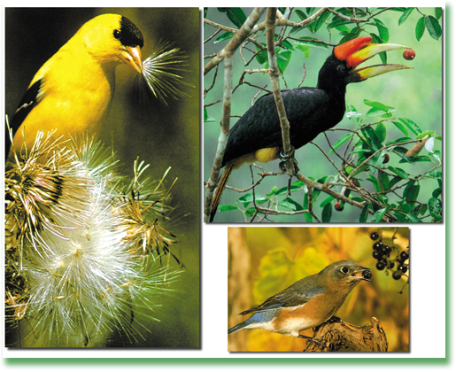
Tohumun çevreye yayılmasının önemi
Bitkiler toprağa bağlı canlılardır. Bir toprak parçasında aşırı bitki olması, bitkinin topraktan alacağı su ve mineral miktarını azaltır. Ayrıca bitkilerin bir yerde aşırı çoğalması birbirlerini gölgelemeleri demektir. Bu da fotosentez yapmak için gerekli olan güneş ışığını kapatmaları anlamına gelir. Bu nedenle bitkiler neslini sürdürebilmek için yayılmak zorundadır.
Bitkiler birçok yolla tohumlarını uzağa gönderirler. Öncelikle tozlaşmada bol miktarda çiçek tozu (polen) yaparlar. Ayrıca bol miktarda tohum yaparak da yayılma olasılıklarını artırırlar.
Tohumların yayılmasında hayvanlar için besleyici ve lezzetli meyveler büyük rol oynar. Bu sayede tohumların bir kısmı hayvan tarafından çevreye dağıtılır, bir kısmı da yenir. Tohumların bir bölümü dayanıklı kabukları sayesinde, hayvanların sindirim siteminden zarar görmeden geçer ve dışkıyla atılır. Böylece yeni yetişecek bitki, çok uzaklara taşınıp, gübre katmanıyla beraber toprağa düşmüş olur.
Bazı bitkilerde tohumun şekli ve yapısı dağılımı sağlar. Dikenli, paraşütlü, kanatlı, tüycüklü, suda yüzen tohumlar gibi. Ayrıca insanlar da tohumların yayılmasında çok önemli etkendir.
Meyve ve tohumdan nasıl yararlanıyoruz?
Bitkiler meyve ve tohumlarını üremek için oluştururlar. Bazı bitkiler meyvelerinde şeker, vitamin ve mineral biriktirir. Birçoğu da tohumlarında protein, karbonhidrat, yağ, vitamin ve mineraller içeren besinler depolamıştır.
İnsanlar ve hayvanlar için, meyve ve tohumlar sevilen besin maddeleridir.
Bazı bitkilerden sebze olarak da yararlanırız. Bunlar domates, biber, kabak, patates, turp gibi bitkilerdir. Bunların yaralandığımız kısımları meyve, yaprak, yumru gövde, çiçek, kök gibi organlarıdır. Sebze sözcüğü genelde, pişirerek yediğimiz, tatlı olmayan bitkisel yiyeceklerin adıdır. Sebze diye adlandırdığımız domates, biber, patlıcan, kabak da aslında birer meyvedir.
Bitkilerden besin olmalarının dışında, başka amaçlar için de yararlanırız. Teknolojik gelişmeler, bitkilerden elde ettiğimiz ürünleri artırmıştır. Ayrıca yararlanılan bitki çeşitleri de giderek artmaktadır. Eskiden çöp olarak adlandırılan madde artıkları, şimdi ham madde olarak adlandırılıyor.
